**Перегрев двигателя. Признаки. Причины. Советы**

Жаркая пора – ещё одна головная боль для автомобилиста. Перегрев двигателя, как правило, происходит именно весной или летом, но и зимой, в принципе, от этого никто не застрахован. Как распознать повышение температуры в ДВС? Какими могут быть **последствия перегрева двигателя**? Что делать, если перегрева всё-таки не миновать? Ответим на эти и другие вопросы.

**Признаки перегрева**

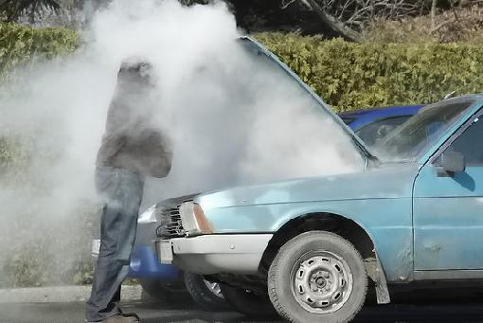Чтобы в дороге не попасть в опасную ситуацию, очень важно время от времени поглядывать на **датчик перегрева двигателя** (если он имеется). Если стрелка вошла в область красной зоны – это верный сигнал к остановке. Даже если водитель не смотрит на термодатчик, то сигнал от лампы перегрева, в любом случае, пропустить нельзя.

Резкий запах в салоне при закипании антифриза – ещё один признак. Однако при открытых окнах его бывает трудно заметить. В этом случае пар из по капота авто будет верным сигналом к остановке. Причём остановиться нужно срочно, т.к. за пару минут весь антифриз выкипит, что приведёт к необратимым последствиям.

**При перегреве двигателя** также может быть слышен «странный» звон во время нажатия на педаль газа. Он возникает по вине того, что стенки камеры сгорания нагреваются до ненормальной температуры. Это, в свою очередь, приводит к детонации (можно сказать, взрыву) топлива, что и создаёт характерный звук.

В холодное время года определить **признаки перегрева двигателя** поможет печка. При перегреве ДВС горячий антифриз может перестать поступать в отопитель, что приводит к снижению температуры в салоне.

**Что делать при перегреве?**

Первым делом необходимо остановиться и выключить двигатель. При необходимости включить аварийные огни и выставить соответствующие знаки на дороге. Далее следует открыть капот и ожидать окончания кипения антифриза, что занимает до 20 минут.

Если в системе нет никаких признаков протечки и давление в шлангах снизилось (они становятся мягкими), то в радиатор можно долить недостающую выкипевшую жидкость. Кстати, делать это необходимо очень медленно, чтобы не спровоцировать слишком быстрого охлаждения системы.

Далее можно попробовать завести двигатель. Если не обнаруживаются протечки и температура не идёт резко вверх, можно начать движение – сразу же следует направиться в автосервис для выяснения причин перегрева. Но если температура резко поднимается, лучше вызвать эвакуатор.

**Причины перегрева**

На самом деле любая неисправность в системе охлаждения рано или поздно может привести к перегреву двигателя во время езды или даже при его холостой работе.

* **Радиатор**

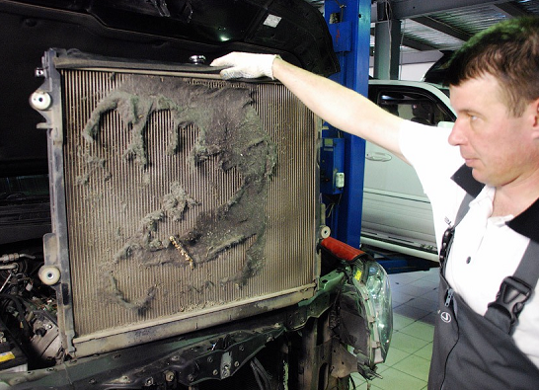Наиболее частой причиной **перегрева двигателя автомобиля** является неправильная работа радиатора. Минимальное, что с ним может случиться – внешнее загрязнение пылью, листвой и т.д. В этом случае достаточно его просто прочистить. При внутреннем загрязнении радиатор придётся везти в автосервис или прочищать самому. Наиболее часто это происходит вследствие появления в трубках накипи – чаще всего её можно устранить, а иногда нет (придётся менять радиатор). Часты случаи, когда радиатор может быть пробит. В этой ситуации его необходимо везти в автосервис, где его «залатают» герметиками.

* **Разгерметизация системы**

При разгерметизации системы охлаждения охлаждающая жидкость вырывается наружу, что приводит к перегреву двигателя. Она может возникнуть по разным причинам: плохо затянутые хомуты, трещины в шлангах, износ насоса уплотнения, пробой радиатора и т.д. В этом случае потребуется тщательная диагностика всей системы.

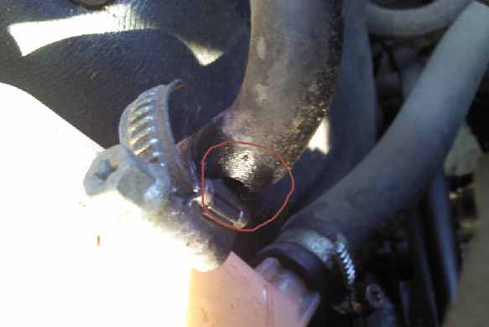

* **Выход из строя термостата или его клапана**

Чтобы увериться в неисправности термостата, достаточно ощупать (при нагретом двигателе) нижнюю часть радиатора. Если она не нагрета, то это явный признак выхода из строя термостата. В этом случае иногда может помочь ремонт, но лучше всего заменить его на новый.

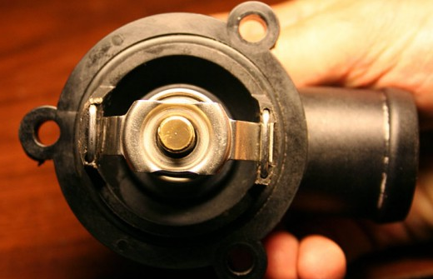

* **Выход из строя водяного насоса**

Водяной насос (или помпа), перекачивающая жидкость по системе охлаждения, часто выходит из строя или засоряется. Это приводит к плохой циркуляции жидкости либо её полной остановки. Шаги те же – ремонт, а лучше замена.

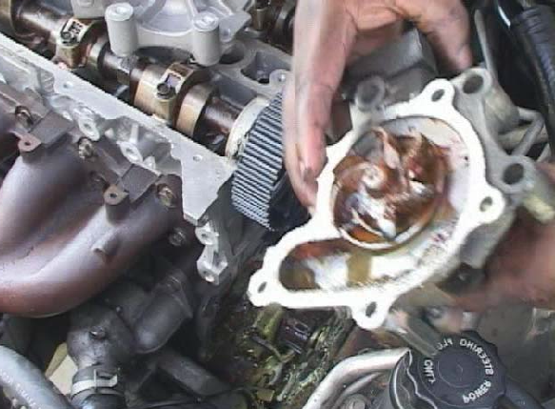

* **Выход из строя вентилятора радиатора**

Если вентилятор, установленный на радиатор, вращается с недостаточной скоростью либо не вращается вообще, то перегрев двигателя также неизбежен. Такая ситуация может возникнуть из-за выхода из строя датчика температуры (вентилятор не включается в нужный момент), двигателя вентилятора или даже муфты включения.

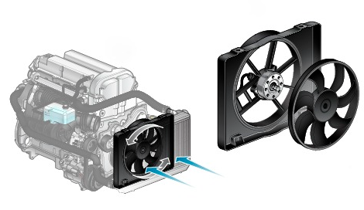

* **Разуплотнение камеры сгорания**

Нарушение уплотнения обычно вызывается после последнего перегрева двигателя. Это связано с перегоранием прокладок головки, появлением трещин в ней или в гильзе 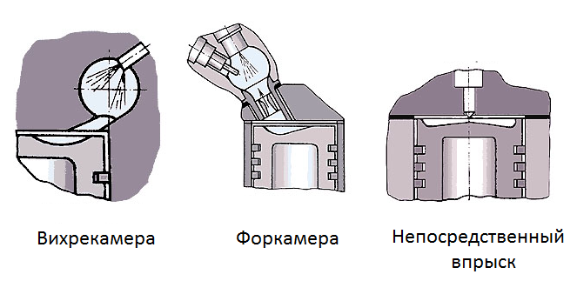цилиндра, деформацией привалочной плоскости самой головки или блока. Чтобы определить это, можно обратить внимание на бочку – из неё будет вытекать охлаждающая жидкость. Последствием разуплотнения камеры сгорания нередко является резкое повышение давления в системе сразу после запуска ДВС. Однако для установки конкретной причины разуплотнения в большинстве случаев требуется разборки двигателя.